2019-2020学年上学期期末检测试卷
九年级物理
满分：100分
一、选择题（共20小题，满分40分，每小题2分）
1、下列现象中与分子热运动无关的是（ ）
A、榆树梅花飘香 B、大风吹过操场灰尘~飞扬 C、水加糖变甜 D、鸭蛋腌制后变咸
2．下列有关分子热运动的说法不正确的是（ ）
A、压紧的铅块能结合在-起。表明分子间有引力
B、墨水在热水中扩散的快，表明温度越高，分子运动越剧烈
C、固体很难被压缩，表明固体分子间只存在斥力
D、桂花飘香。表明分子在不停地做无规则运动
3．关于温度、热量和内能，下列说法中正确的是（ ）
A．热量可以从内能少的物体传递到内能多的物体
B、0℃的冰水混合物内能为零
C、水的温度越高，所含热量越多
D、冰在熔化过程中吸收热量．温度和内能均不变
4．“端午浓情，粽叶飘香”，关于蒸粽子过程中涉及到的物理知识，下列说法中正确的是（ ）
A、粽子内能增大是通过做功实现的
B、水沸腾后，锅面上“白雾弥漫"，这一物态变化过程和“霜"的形成过程相同
C、刚出锅的粽子非常烫手．因为高温的粽子含有的热量多
D、水沸腾后，粽叶香味更浓，因为温度越高分子运动越刷烈
5，．新疆"那拉提草原"是闻名全国的旅游景区。夏天，当你赤脚在烈日当空的小河边游玩时，你会发现：岸上的小石头热得烫脚，而河水却是冰凉的，这是因为（ ）
A、水比小石头的温度变化大B、水比小石头的比热容大
C、水比小石头吸收的热量小D、水比小石头的比热容小
6．将一根带正电的玻璃棒靠近-颗以绝缘细线悬挂的不带电金属球，但玻璃棒与金属球不互相接触。关于金属球两侧所带电性与受力达到平衡状态时的示意图，下列何者最合理（ ）
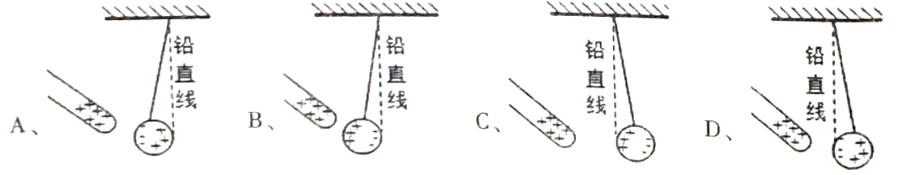
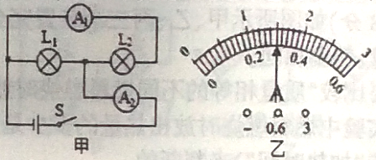
7．如图甲所示的电路中，闭合开关，两灯泡均发光，且两个完全相同的电流表指针偏转均如图乙所示，通过灯泡L1和L2的电流分别为（ ）
A、1.5A；0.3A B、1.2A；1.2A
C、0.3A；0.3A D．1.2A；0.3A
8、关于导体和绝缘体，下列说法正确的是（ ）
A绝缘体对电流的阻碍作用大，但能够带电
B、金属能够导电的原因是因为金属里面的电子都能自由移动
C、能够导电的物体叫导体，不能导电的物体叫绝缘体
D、绝缘体不能导电的原因是因为绝缘体内没有电子
9．公交车后门的两个扶杆上通常各装有一个按钮，每一个按钮都是一个开关。当乘客按下任何一个按钮时，驾驶台上的指示灯发光，同时电铃响，提醒司机有人要下车。下列电路图符合上述要求的是（ ）
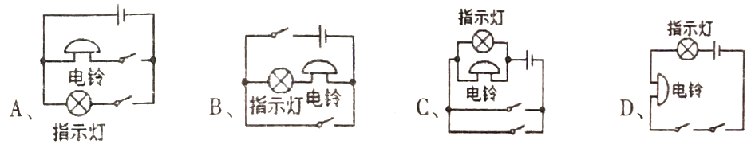
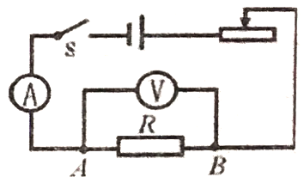
10、小军采用如图所示的电路，研究“通过某导体的电流与它的电阻关系”，他分别用5Ω和10Ω的电阻做两次实验，当完成第一次实验后，小军将A、B两点间的电阻R由5Ω更换为10Ω，闭合开关后，滑动变阻器应该（ ）
A、保持变阻器滑片不动
B、将变阻器滑片向右移动
C、将变阻器滑片向左移动
D、更换阻值更大的滑动变阻器
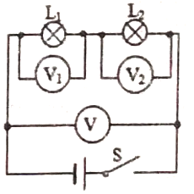
11、如图所示的电路中，开关S闭合时，电压表V、V1、V2的示数分别是U、U1．U2，关于它们的关系正确的是（ ）
A、U=U1=U2
B、U>U1+U2
C、U<U1+U2
D、U=U1+U2
12、由欧姆定律I=U/R变形可得R=U/I、下列说法正确的是（ ）
A、导体电阻跟它两端的电压成正比
B、导体电阻跟通过它的电流成反比
C、导体电压跟通过它的电流成正比
D、导体电阻跟通过的电流和它两端电压无关
13．如图所示为滑动变阳器连人电路的示意图，当滑片P向右滑动时，连人电路的电阻变大的是（ ）
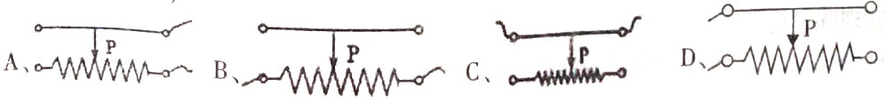
14．现有两个电阻R1、R2，且R1>R2，图中总阻值最小的是（ ）
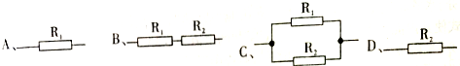
15．在下面的电路中，用合开关S，能用电压表测量L2两端电压的是（ ）
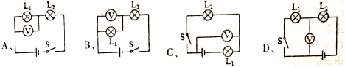
16．R1>R2，两条电阻线串联，接入同一电路，R1、R2消耗的功率分别为P1、P2，则（ ）
A．I₁=I₂，P₁=P₂ B．I₁=I₂，P₁ >P₂ C、U₁=U₂，P₁ >P₂ D、U₁>U₂，P₁=P₂
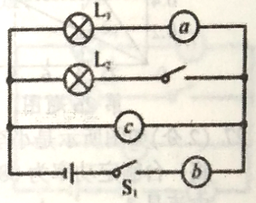
17．在如图所示的电路中，a、b、c分别代表的是电压表或电流表。当S₁、S₂都闭合时，灯泡均正常发光，各个仪表均正常工作。下列说法中正确的是（ ）
A、a、b、c都是电压表
B、A、b、c都是电流表
C．a、b是电流表，c是电压表
D．b，c是电压表，a是电流表
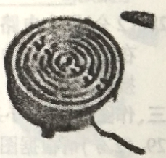
18、如图电护中的电阻丝通电段时间后变得很烫，而连接电炉的导线却不怎么热，主要是因为（ ）A、导线的绝缘皮隔热
B、导线散热比电阻丝快
C、通电导线的电流小于通过电阻丝的电流
D、导线的电阻远小于电阻丝的电阻，导线上产生的热量较少
19．关于生活用电，下列说法正确的是（ ）
A、家用电器或线路着火时，直接泼水灭火
B、只要安装了空气开关，用电器和人身安全就得到了保障
C、用试电笔辨别火线，零线时，手指不要接触试电笔上的任何金属体
D、某用电器漏电时，正常工作的漏电保护器会自动切断电路
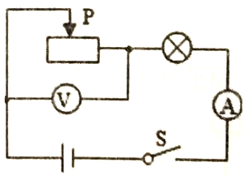
20．如图所示的电路，电源电压保持不变。闭合开关S后，当滑动变阻器的滑片P向左移动时，下列判断正确的是（ ）
A、电流表示数变大，电压表示数变小
B、电流表示数变大，电压表示数变大
C、灯泡变亮，电路中总功率变大
D、灯泡变暗，电路中总功率变小
二、填空题（共8小题，满分16分，每小题2分）
21、夏天的公园里，百花绽放，花香四处飘散这是现象；气温越高，花香味__________（选填“越淡”或“越浓”）。
22．用天燃气烧水，水烧佛腾时帝盖不断向上跳动此过程中能量转化与四冲程汽油机的__________冲程的能量转化相同；在标准大气压下用天燃气把3kg的水从20℃加热至刚沸腾时，水吸收了__________J的热量。[c_{水}=4.2×10³J/（kg·℃）]
23．水煮花生是一道风味小吃。煮花生过程中，通过__________（填“做功”或“热传递"）方式使其内能增大；利用__________（填“机械"或“热"）运动使花生仁具有各种调料味。
24、某段金属丝两端电压为6V时．通过的电流为0.3A；当该金属丝两端电压降为4V时，通过它的电流为__________A；当该金属丝两端电压降为0V时，它的电阻为__________Ω。
25．"6V3W”的小灯泡，正常工作时的电阻是_________Ω；要将它接在9V的电源上正常使用，必须串联一个_________Ω 的电阻。
26、小明在探究甲、乙两个电阻的电流与电压的关系时，得到了如图所示的图象。由图象可知，甲、乙两个电阻的大小关系是R_{甲}__________R_{乙}（选填“大于”、“小于”或“等于"），当甲、乙两个电阻并联时的总电阻是__________Ω。
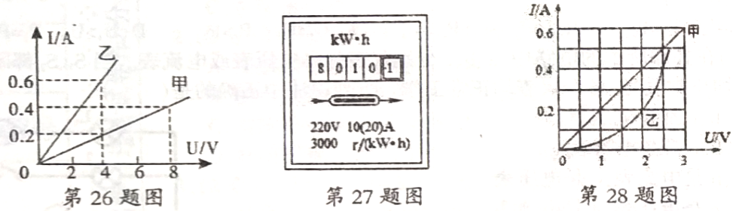
27．如图所示是小李家的电能表，她家所使用的用电器总功率不能超过__________W．将一台额定功率为880W的电暖气单独接入电路中．正常工作30min，通过电暖气的电流是__________A．
28、两个电路元件甲和乙的电流与电压的关系如图所示。若将元件甲，乙并联后接在电压为2V的电源两端，元件甲和乙消耗的总功率为__________W；若将它们串联后接在电压为3V的电源两端，元件甲和乙消耗的总功率为__________W。
三、作困题（共2小题，满分4分．每小题2分）
29．请根据图中电路实物图在答题卡的虚线框中画出相应的电路图。
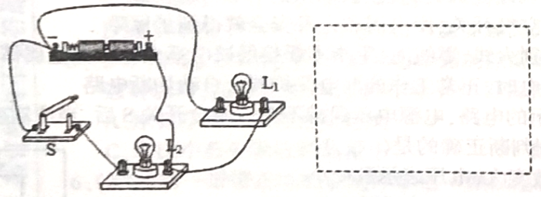
30、如图是部分照明电路。用笔画线代替导线将开关和电灯接入照明电路。
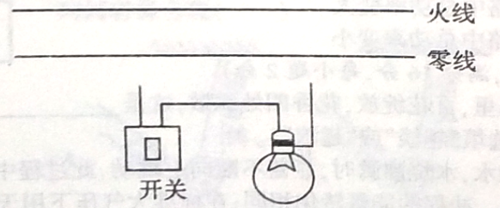
四、实验探究题（共了小题，满分22分）
31．（8分）如图所示甲、乙丙三个装置完全相同．燃料的质量都是10g，烧杯内液体的质量、初温相同。

（1）要比较“质量相等的不同燃料燃烧时放出热量"，应选择两图进行实验，该实验中燃料燃烧时放出热量的多少是通过比较_______________（选填温度计升高的示数”或“加热时间”）来判断的。
（2）要比较不同物质吸热升温的特点：
①应选择__________两个图进行实验。
②关于在该实验的过程中，下列做法和要求中一定需要的有哪些__________（多选）。
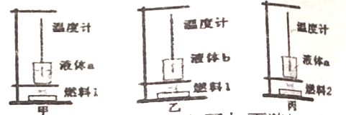
A、使用相同的烧杯
B、烧杯中分别装入相同体积的不同液体
C、相同质量的燃料
D、加热时火焰大小尽量相同。
32．（6分）某小组同学在做“探究影响导体的电阻大小因素”实验时，做出了如下猜想。
猜想一：导体的电阻可能与导体的长度有关。
猜想二：导体的电阳可能与导体的横截面积有关。
猜想三：导体的电阻可能与导体的材料有关。
实验室提供了4根电阻丝，其规格、材料如表所示：
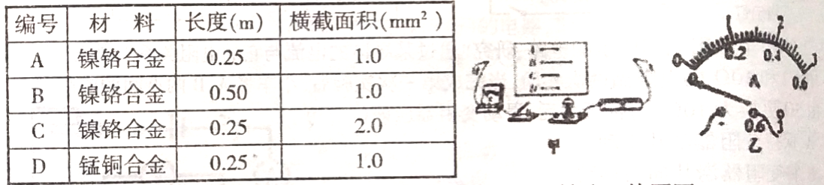
（1）连好电路闭合开关后，博文发现电流表指针位置如图乙所示。其原因____________________；
（2）为了验证猜想二，可依次把M、N跟_________（选填“A、B、C．D"）的两端相连，闭合开关．记下电流表的示数，分析比较这两根电阻丝电阻的大小。
（3）依次把M、N跟电阻丝A、B的两端连接闭合开关，电流表的示数不同，分析比较A、B
两根电阻丝电阻的大小，可探究电阻跟__________的关系。
33．（8分）图甲为测定额定电压为“2.5V"小灯泡电功率的实验电路，电源电压恒为3V不变。
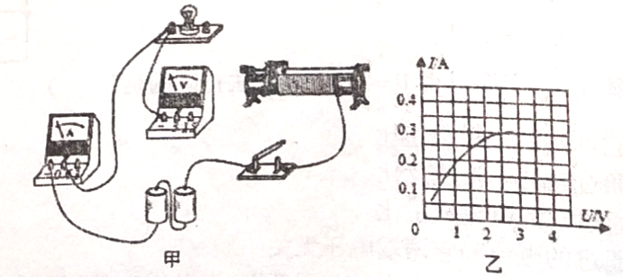
（1）请用笔划线代替导线，将图甲中的实物图连接完整。
（2）正确连接好电路闭合开关，发现灯泡不亮，电流表有示数，电压表无示数：移动滑片，发现除了电流表示数改变外，其余均无变化。经检查，电压表完好，则故障可能是小灯泡__________（选填“短路”或“断路"）。
（3）排除故障后，移动滑片，实验小组记下多组对应的电压表和电流表的示数，并绘制成图乙所示的I-U图象，由图象可计算出小灯泡的额定功率为__________W。
（4）实验过程中，当电压表示数为IV时，滑动变阻器连入电路的阻值为__________Ω。
五、计算题（共2小题，满分18分，每小题9分）
34、（9分）可燃冰是一种新型能源，主要成分是甲烷，用燃气锅炉烧水时，把质量为500kg，初温为20℃的水加热到100℃，共燃烧了12m³天然气，已知水的比热容c_{水}=4.2×10³J/（kg·℃），天然气热值q=4.2×10⁷J/m³，可燃冰的热值为同体积天然气的160倍，求：
（1）水吸收的热量；
（2）燃气锅炉烧水时的效率；
（3）若换用可燃冰，应使用多少m³可燃冰。

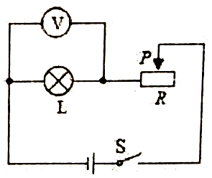
35、如图所示电路．电源电压恒为8V，小灯泡标有“6V3W"字样。若不考虑温度对灯泡电阻的影响，闭合开关S，求：
（1）小灯泡的额定电流；
（2）小灯泡正常发光时，滑动变阻器R接人电路的阻值；
（3）移动滑动变阻器的滑片。当电压表示数为3V时，小灯泡的实际功率。

